烟花爆竹流向信息系统地方应急管理部门注册和使用说明书

系统登录
在浏览器地址栏输入全国烟花爆竹流向管理信息系统-应急管理部分的访问地址：http://yhbz.chinasafety.gov.cn:8003/lhdlxjk-aj/ ，采用“用户名/密码”的登录方式。系统内置省市县各级系统管理员账号，如需获取请咨询全国服务电话：4006908080。
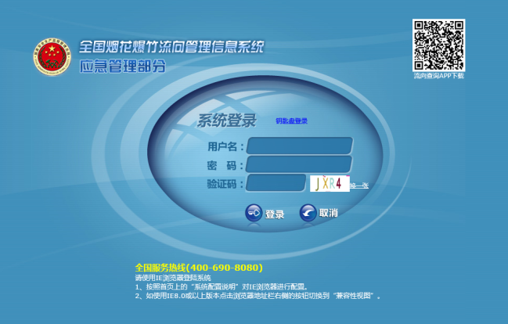

单位管理
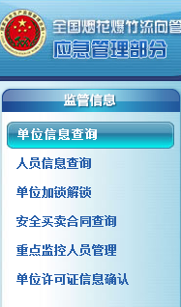
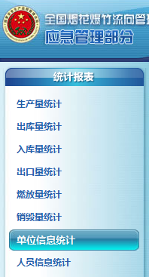
- 单位统计：统计本辖区的生产、批发、出口和零售单位的数量。点击页面中对应的数字连接，可以查看具体的单位信息。
- 单位查询：单位查询可根据行政区划、单位名称、单位类型和单位状态，对所属辖区内所有的单位进行查询，可进入查看单位详细信息的界面。

单位许可证信息确认
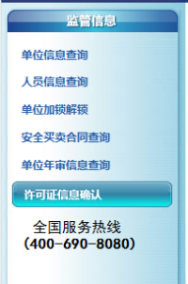
取得安全生产许可证的烟花爆竹生产企业和取得经营（批发）许可证的烟花爆竹批发企业，在信息系统中录入本企业相关信息，并由许可实施机关或者经许可实施机关授权的县级（含）以上应急管理部门予以确认。许可变更、延期或者相关信息发生变化时，企业须在信息系统中及时维护并经相关应急管理部门确认。每年相关应急管理部门要对辖区内相关企业在信息系统中的许可信息进行一次确认性检查。确认信息包括单位基本信息、许可信息、经营的烟花爆竹物品信息、存储信息等。
在监管信息菜单下，点击左侧“许可证信息确认”，查看辖区范围内企业提交的确认状态为“申请中”的企业信息，点击“确认”按钮
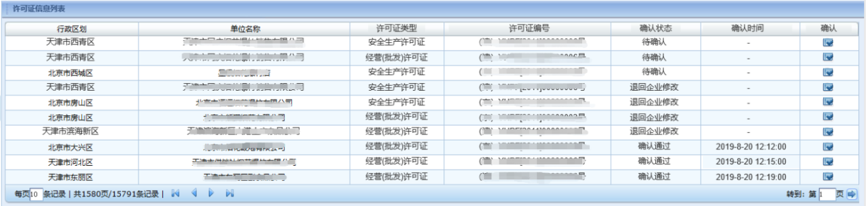
核对单位名称、主要负责人、注册地址、安全生产/经营（批发）许可证信息、许可经营范围、有效期和仓储设施地址等信息准确无误，点击“”按钮即可完成确认操作。
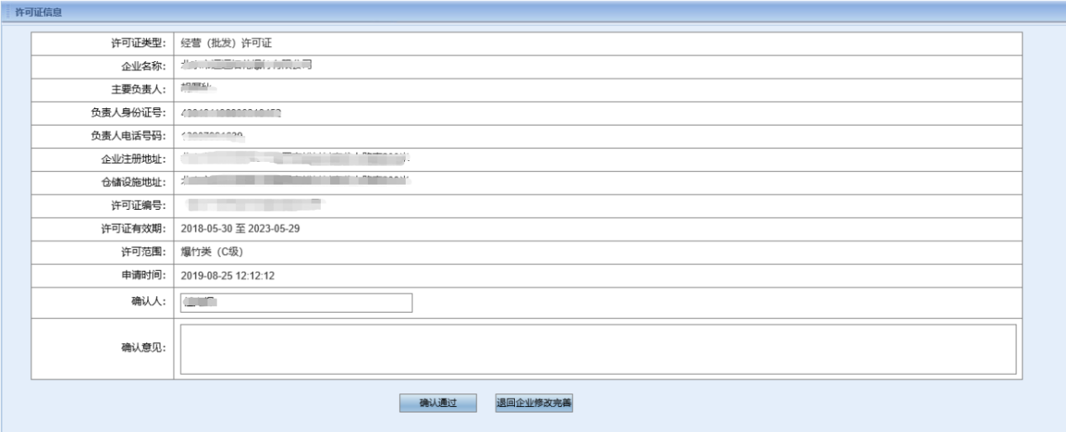

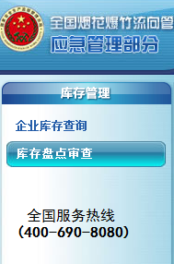
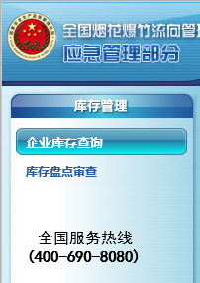
单位库存管理
- 库存盘点审查：监管用户可查看本辖区内单位库存情况、盘入信息、盘出信息。县级应急管理用户需对单位盘点信息进行审查确认（未经确认的盘点，无法变更单位库存数）。
- 库存查询：库存查询功能可查询企业现有的烟花爆竹和礼花弹物品的库存信息（物品类别、级别、数量等）。

单位地理信息管理
省、市、县各级应急管理用户通过“单位地理信息管理”在地图上更直观的看到辖区内所有相关单位的地理位置信息和相关单位分布情况。可以根据单位名称进行查询，并可以规划线路。
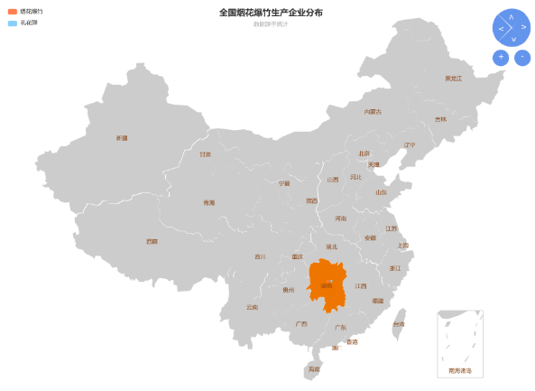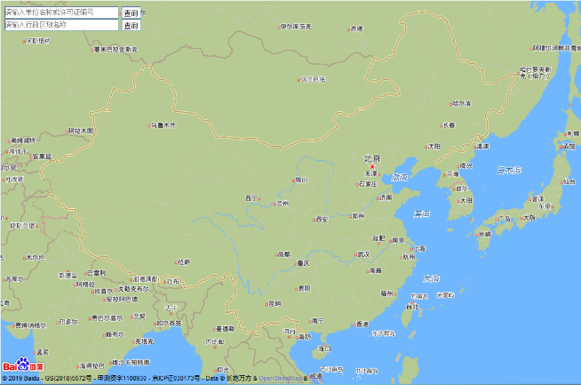

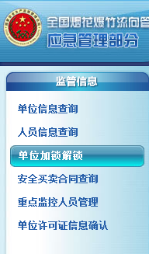
单位加解锁
单位加锁解锁是省级应急管理部门对辖区内的企业根据其行为是否违规进行的加锁或者解锁操作，是应急管理部门有效监督企业行为的手段。同时可掌握公安机关的对辖区单位的加锁解锁信息。省级用户可向市、县级用户授权开放加解锁权限。被加锁的单位将无法正常使用相关功能。

物品流向管理
- 流向轨迹查询：烟花爆竹流向轨迹查询，根据产品标识码或包装标识码查询出该条码在生产、批发、运输、燃放、出口、零售、销毁和退货环节的所有详细的轨迹记录。
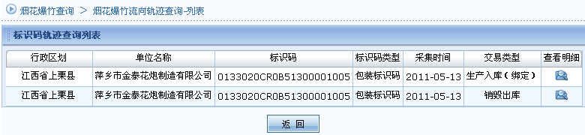

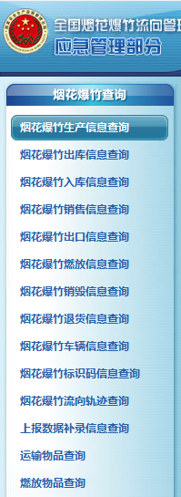
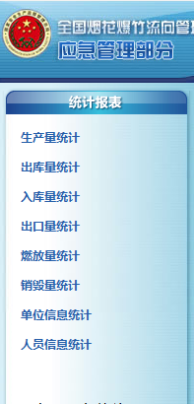
生产经营管理
掌握辖区内烟花爆竹产品生产、出库、入库、销售、出口、销毁、退货、零售等各个环节流向数据和统计数据。

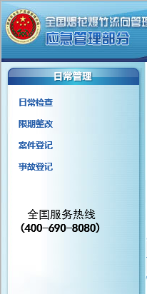
日常管理
- 日常检查：按照管理要求对单位进行日常检查，登记单位资质、管理制度、贮存情况、系统使用情况等方面的检查记录。可根据各地检查内容不同定制检查表模板。
- 限期整改：登记备案企业整改信息，并设定整改措施最后整改日期。限期整改期间企业将无法使用系统进行生产经营活动。
- 事故登记：登记备案烟花爆竹事故信息，对事故发生单位、事故发生地点、时间、当事人、事故原因等信息进行登记。同时可查询公安机关备案的事故信息。

注：详细用户操作手册请登录系统http://yhbz.chinasafety.gov.cn:8003/lhdlxjk-aj/，在首页下载使用。

